**Facultad de Ciencias Exactas, Físicas y Naturales - UNC**



**Comunicaciones Digitales**

**Práctico de laboratorio Nº1**

**Diagramas de ojos**

Integrantes: CASTRO, Pedro Oscar - DETKE, Ramiro F.

Profesor: Dr. Ing. HUEDA, Mario.

**INTRODUCCION**

Un diagrama de ojo es una herramienta de utilidad para ver el comportamiento de un sistema de comunicaciones, para ver el impacto del ruido y de la interferencia intersimbolo (ISI). En ausencia de ruido o ISI todos los trazos pasan por los mismos puntos en el centro, que se corresponden con los niveles de la PAM usada. Muestreando justamente en los instantes que se corresponden con dichos puntos, obtendríamos el símbolo enviado en dichos instantes.

La apertura vertical del ojo es una buena medida de la inmunidad al ruido, mientras que la apertura horizontal del ojo, a la inmunidad a los errores en el instante elegido para muestrear.

En este práctico, se hará un análisis del diagrama de ojo para una constelación real de 4 niveles **PAM-4**. Se variará el factor de exceso de ancho de banda (roll-off) y se observarán sus efectos, como así también sus ventajas y desventajas. Se analizaran los efectos de usar un pulso en coseno realzado y un pulso en raíz de coseno realzado.

**DESARROLLO**

Se reutilizo el código de Matlab provisto por el docente, donde se modificaron los elementos sombreados en color (el Beta y la generación de símbolos para PAM-4).

Codigo de Matlab

%=====================================================================

% Comunicaciones Digitales

% Prof.: Dr. Mario Hueda (mario.hueda@unc.edu.ar)

% Practico Lab. 1

%=======================================================================

clear;

close all;

%============================================

% Generacion de la Respuesta al Impulso

%============================================

fB = 32e9; % Velocidad de simbolos (baud rate)

T = 1/fB; % Tiempo entre simbolos

M = 8; %Factor de sobremuestreo

fs = fB*M; % Sample rate

beta = .25; %Factor de roll-off

L = 20; % 2*L*M+1 es el largo del filtro sobremuestreado

t = [-L:1/M:L]*T;

n_delay_filter = L*M; %Retardo del filtro

gn = sinc(t/T).*cos(pi*beta*t/T)./(1-4*beta^2*t.^2/T^2); % Generacion usando muestreo del pulso en el tiempo

gn=rcosine(fB,fs,'normal',beta,22); % Generacion usando funcion de matlab

%gn=rcosine(fB,fs,'sqrt',beta,22); % Generacion usando funcion de matlab (raiz cuadrada)(se usa en Tx)

figure(1)

h = stem(gn);

title('Respuesta al Impulso');

xlabel('n');

grid

%break

%============================================

% Calculo de la Respuesta en Frecuencia

%============================================

Omega = [0:1/2^8:1]*pi;

N = 1000;

n = [0:N];

index = 1;

for omega=Omega

xn = exp(j*omega*n);

yn = conv(xn,gn);

H_Mag(index) = abs(yn(N/2));

H_Fase(index) = angle(yn(N/2)*conj(xn(N/2-n_delay_filter)));

index = index+1;

end

figure(2)

subplot 211

h=plot(Omega/pi,H_Mag);

title('Magnitud');

ylabel('|H|')

xlabel('\Omega/\pi');

grid

subplot 212

h=plot(Omega/pi,H_Fase);

title('Fase');

ylabel('angle(H)')

xlabel('\Omega/\pi');

grid

%break

%============================================

% Generacion Simbolos

%============================================

n_symbols = 10000;

%ak = 2*randint(1,n_symbols)-1;

ak = 2*randi([0 3],1,n_symbols)-3; %Para generacion de simbolos PAM-4

xn = zeros(1,n_symbols*M);

xn(1:M:end) = ak;

figure(3)

h = stem(xn(10:10+M*10));

ylabel('x[n]')

xlabel('n');

%============================================

% SeÃ±al Transmitida

%============================================

sn = conv(xn,gn);

figure(4)

h = plot(sn((2*L*M+1):(2*L*M+1)*10),'.-');

ylabel('s[n]')

xlabel('n');

%break

%============================================

% Generacion de Diagrama Ojo

%============================================

figure(5)

d = 5; %Delay para centrar el ojo

for m = 2*L+1:n_symbols-(2*L+1)

sn_p = sn(m*M+d:m*M+d+M);

plot([-M/2:1:M/2],sn_p)%Voy dibujando una arriba de la otra

hold on

end

grid

* Se quiere transmitir una señal de la forma:
$$s\left(t\right)=\sum_{k=0}^{∞}{a_{k}g(t-kT)}$$

* Se usa un filtro de caída cosenoidal:

$$g\left(t\right)=sinc(t/T)\frac{\cos{πβt/T}}{1-4β^{2}t^{2}/T^{2}}$$

* Se usa un exceso de ancho de banda (roll-off):

$$β=1$$

Se obtienen los siguientes resultados:

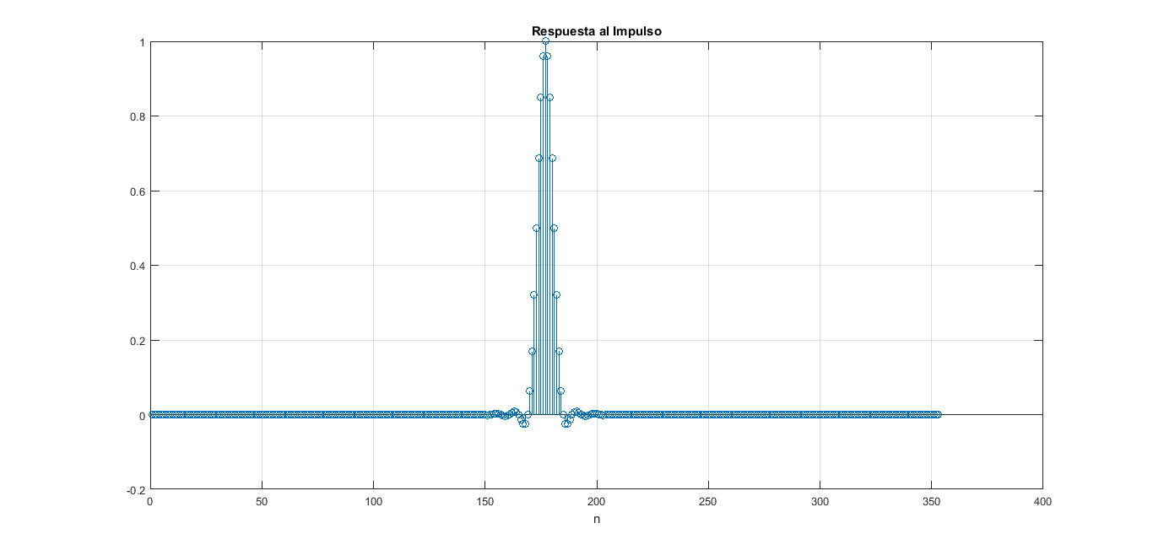**Figura Nº1: Pulso g[n] sobremuestreado (Pulso de caída cosenoidal).**

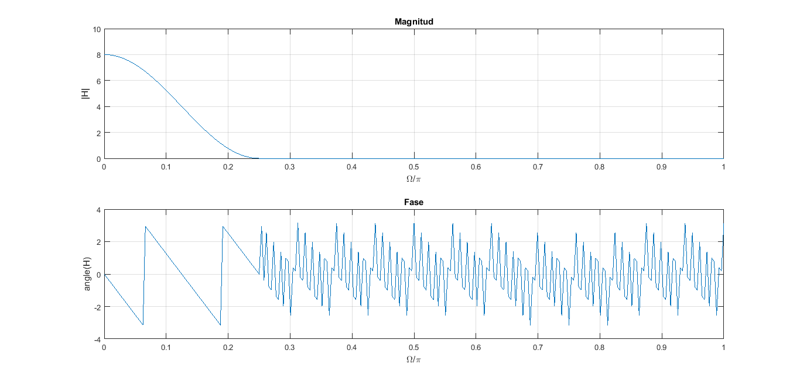**Figura Nº2: Respuesta en frecuencia. Se observa que el filtro cae con una ley cosenoidal.**

En la **figura Nº3** se ven los símbolos enviados que están espaciados, en este caso, cada 8, que es el factor de sobremuestreo (en el medio hay ceros).

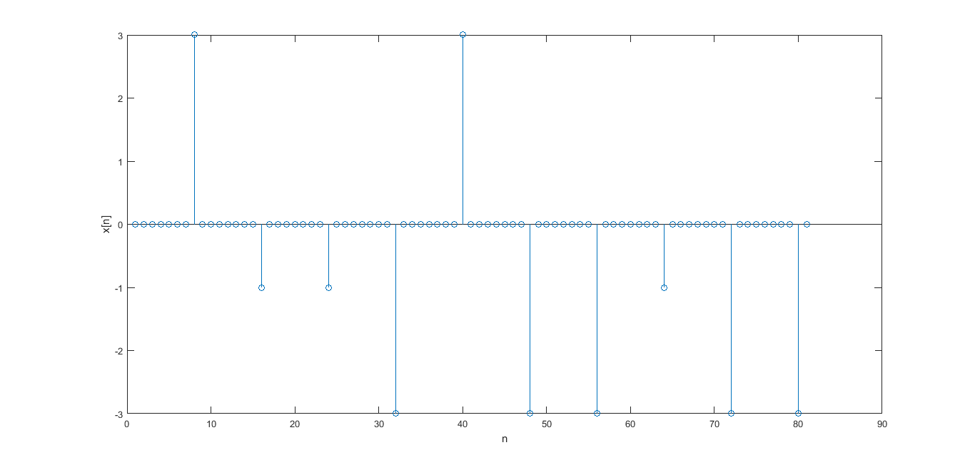 **Figura Nº3: Símbolos enviados (±1, ±3).**

En la **figura Nº4** se observan las muestras de alta frecuencia de la señal s(t). Esto se observaría a la salida del sistema en un osciloscopio. Acá va la información que se desea (deberá muestrearse en el receptor).

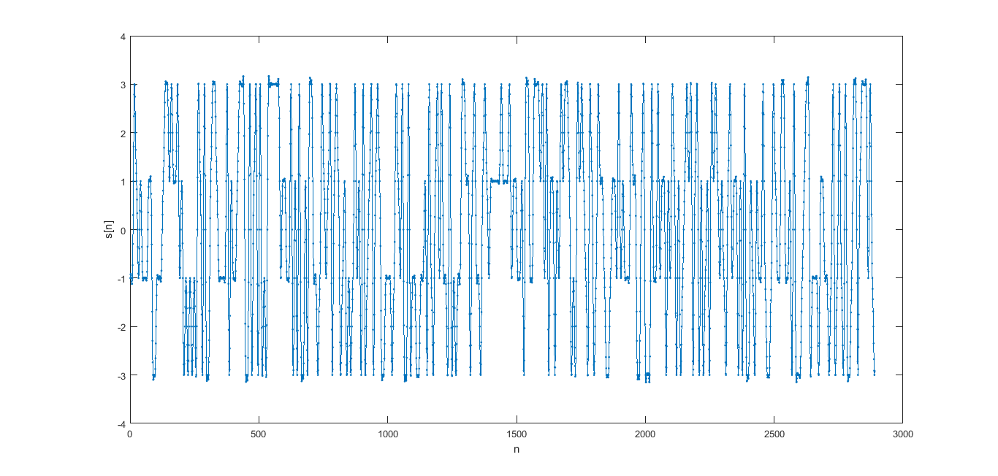 **Figura Nº4: Señal transmitida.**

En la **figura Nº5** se observa el diagrama de ojo correspondiente.

Se toman M muestras de la señal s(t) y se van superponiendo.

Existen 3 ojos, correspondientes a la constelación PAM-4 con sus 4 niveles reales (±1, ±3).

No existe interferencia intersimbolo dado que se utiliza un pulso g(t) de coseno realzado, el cual cumple con la condición de Nyquist de cero ISI (Interference Intersymbol). En este caso se usa un **β=1** (máximo valor) por lo tanto el ojo es “más abierto” lo que implica que es más inmune al ruido y a la fase, con la desventaja de que se tiene mayor ancho de banda.

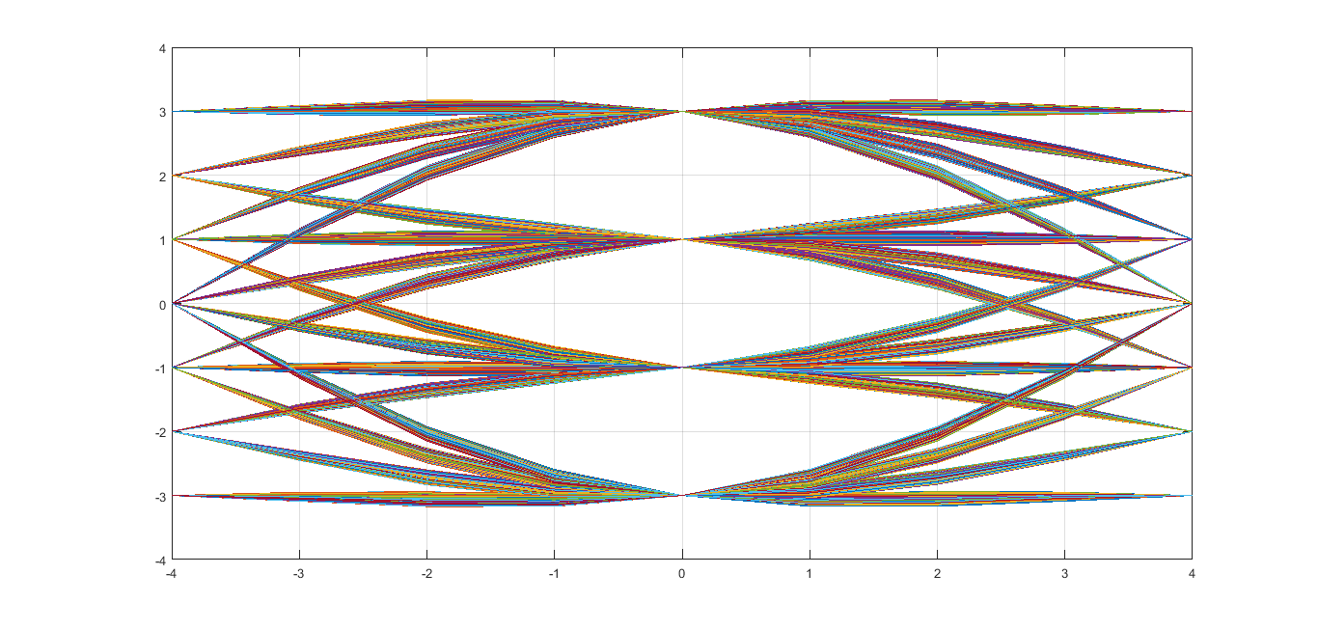 **Figura Nº5: Diagrama de ojo para PAM-4**

Se repite el procedimiento pero ahora con un roll – off de **β = 0.1**

Se observa en la **figura Nº6** que el filtro cae más “abruptamente” que para el caso anterior donde se tenía β = 1.

En la **figura Nº8** se ve que el ojo se hizo más pequeño horizontalmente. En este caso, hay menor inmunidad al ruido y a la fase, pero habrá menor ancho de banda.

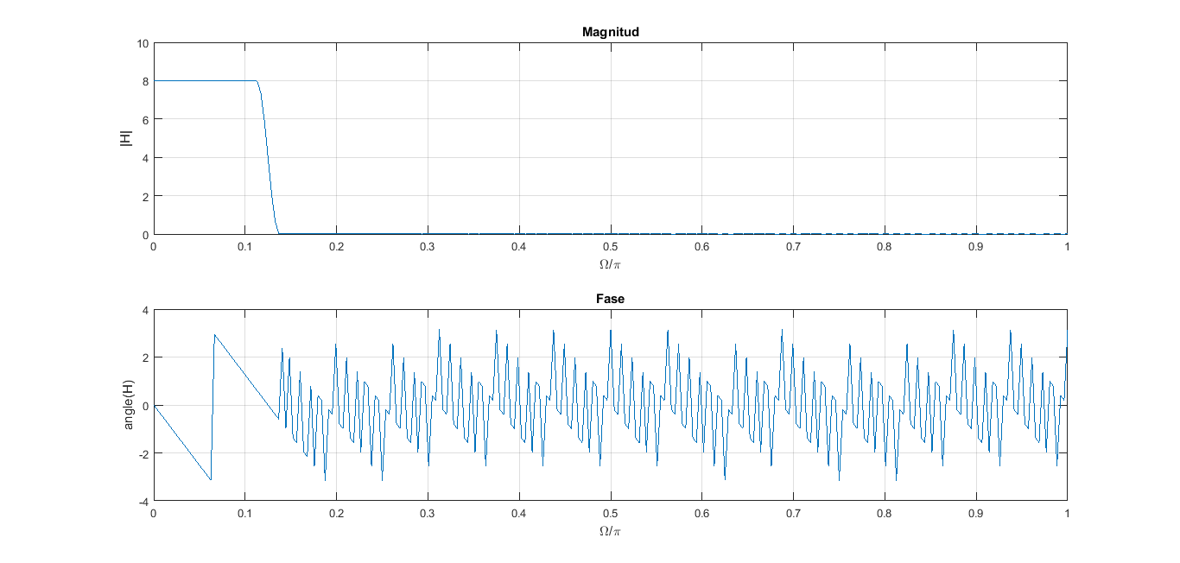**Figura Nº6: Respuesta en frecuencia.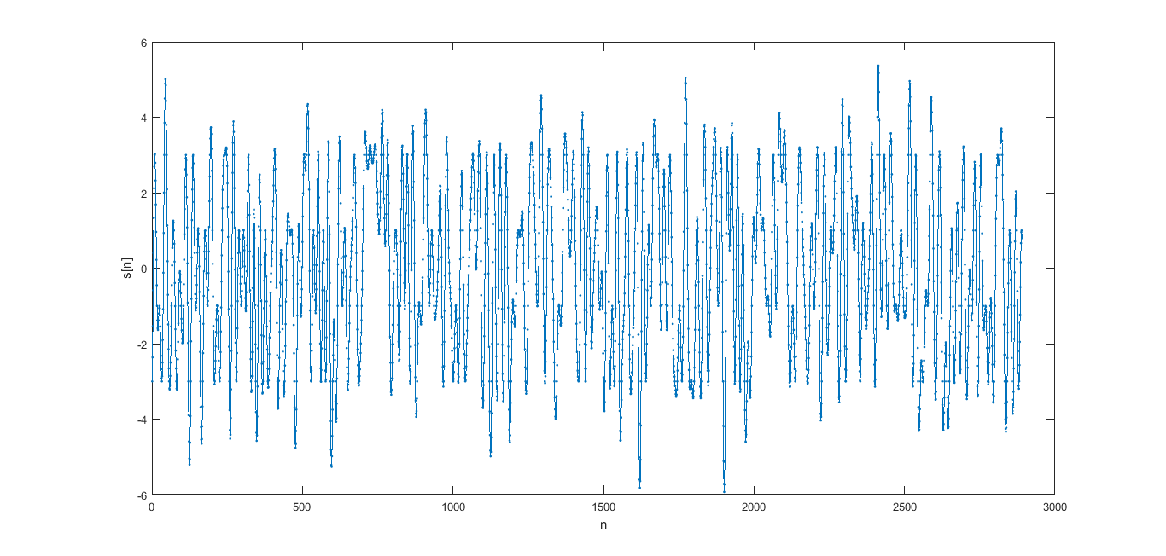Figura Nº7: Señal transmitida.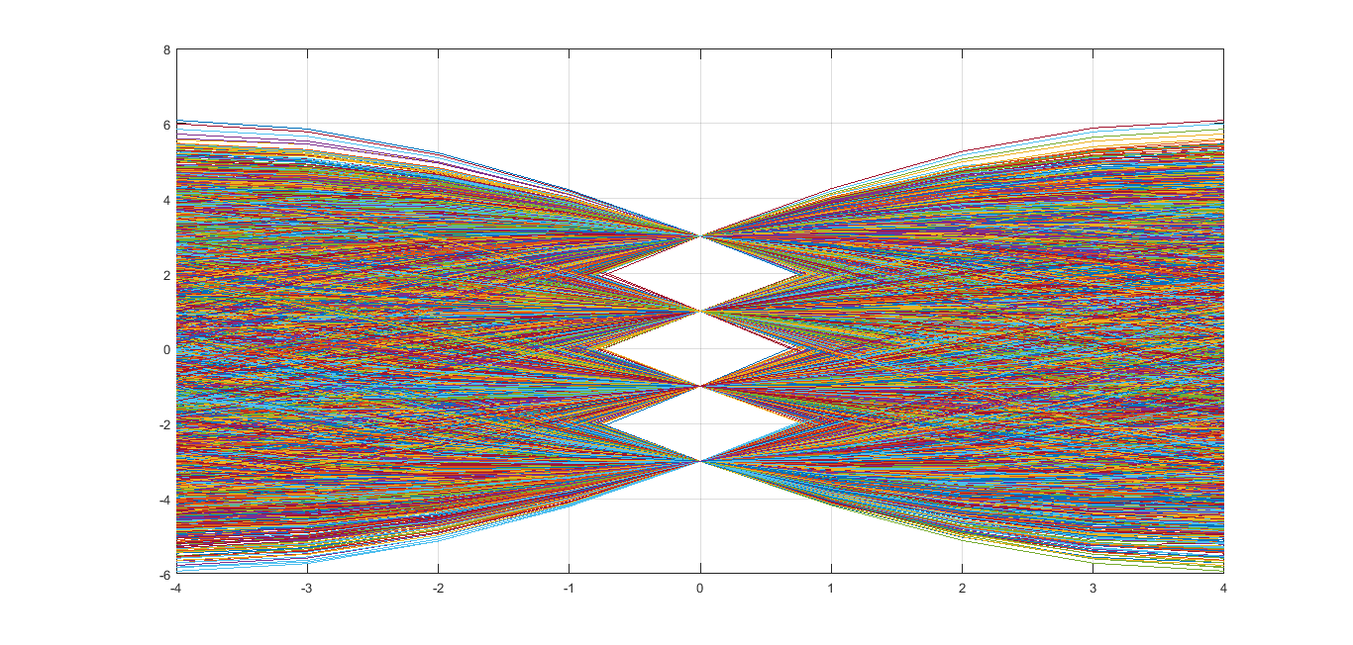Figura Nº8: Diagrama de ojo.**

Se repite el procedimiento pero ahora con un roll – off **β = 0.5**

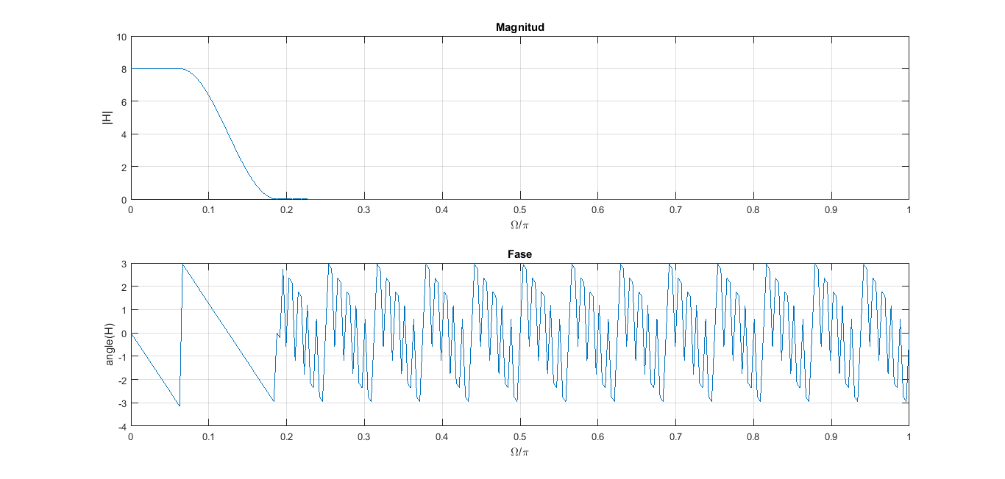**Figura Nº9: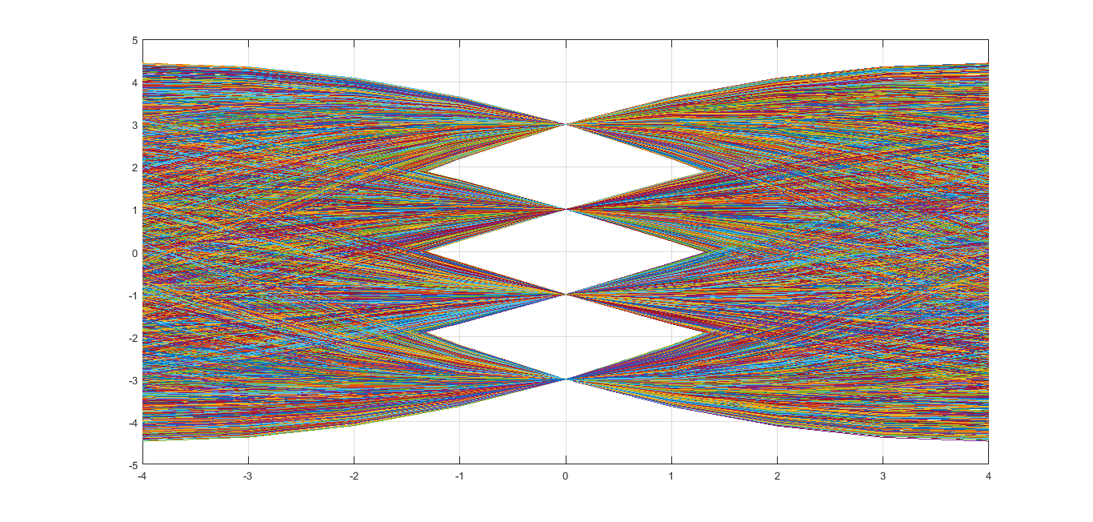Figura Nº10:**

En este caso se realiza el mismo procedimiento usando ahora un pulso g(t) raíz cuadrada de coseno realzado (usado en el transmisor). Recordar que este pulso no cumple la condición de Nyquist por lo cual se observara ISI. Se usa roll-off **β = 0.5.**

Se observa en la **figura Nº12** que en los puntos óptimos se tienen muchos valores, producto de usar un pulso de raíz cuadrada de coseno realzado.

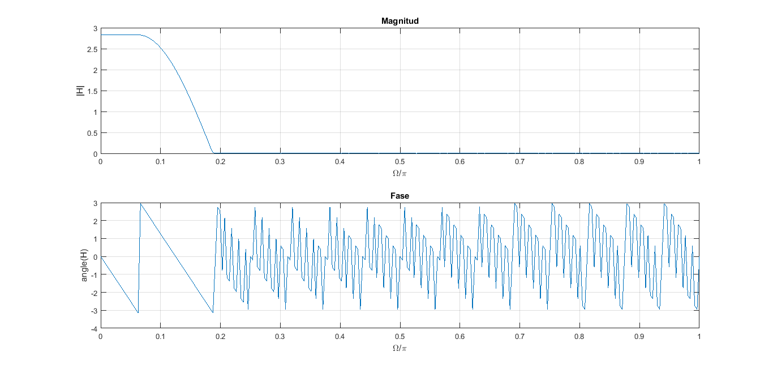**Figura Nº11: Respuesta en frecuencia.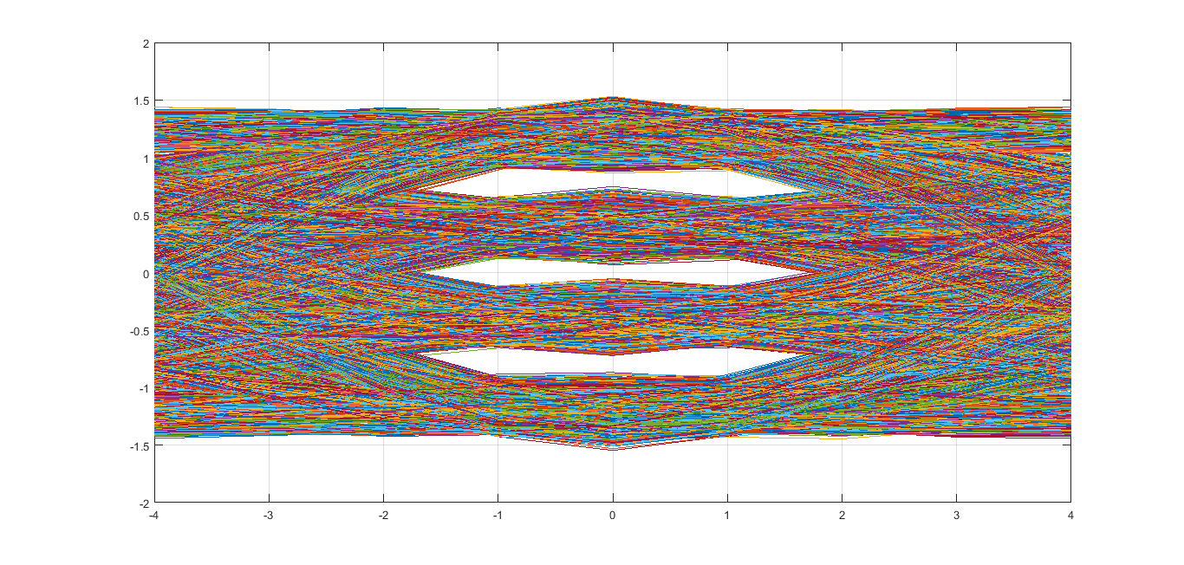Figura Nº12: Diagrama de ojo con ISI.**

Si se vuelve a pasar nuevamente por un filtro raíz de coseno realzado, que se encontraría en el receptor, al estar en cascada se obtendrá el pulso g(t) de coseno realzado y se tendrá la misma forma presentada anteriormente.